**ARTICLE**

**Analisis Perencanaan Cakupan Jaringan 4G LTE Pada Frekuensi 1800 Mhz Di Wilayah Pekalongan Dengan Perbandingan MU-MIMO dan SU-MIMO**

***Analysis Of 4G LTE Network Coverage Planning At 1800 Mhz Frequency In Pekalongan Region With Comparison Of MU-MIMO and SU-MIMO***

Muhammad Faiq Sahal Fatah,1 Muhammad Abadias Safik,2 Krisolit Wahyu Kasih Rungsa,3 Surya Shaum Ahmad Jati, 4 Richo Armando, 5 dan Alfin Hikmaturokhman6

Teknik Telekomunikasi, Fakultas Teknik Elektro, Telkom University Purwokerto, Indonesia 123456

*Penulis Korespondensi: alfinh@telkomuniversity.ac.id

(Disubmit ..-..-24; Diterima ..-..-24; Dipublikasikan online pada ..-..-24)

**Abstrak**

Perkembangan teknologi telekomunikasi, khususnya dalam implementasi jaringan 4G LTE, menjadi vital untuk memenuhi kebutuhan komunikasi digital yang terus meningkat. Penelitian ini menganalisis perencanaan cakupan jaringan 4G LTE pada frekuensi 1800 MHz di wilayah Pekalongan, dengan fokus pada perbandingan antara teknologi Multi-User MIMO (*MU-MIMO*) dan *Single User MIMO* (SU-MIMO). Melalui metodologi yang mencakup studi literatur, perancangan jaringan, dan simulasi menggunakan perangkat lunak Atoll, penelitian ini bertujuan untuk mengevaluasi kinerja dua skenario MIMO dalam konteks kualitas sinyal, kapasitas, dan efisiensi jaringan. Hasil analisis menunjukkan bahwa SU-MIMO memberikan performa yang lebih baik dalam hal *Signal-to-Interference-plus-Noise Ratio* (SINR), *Reference Signal Received Power* (RSRP), dan *throughput* dibandingkan MU-MIMO. Skenario SU-MIMO menghasilkan rata-rata SINR sebesar 9,48 dBm dan throughput 34,947 Kbps, sedangkan MU-MIMO memiliki rata-rata SINR 6,07 dBm dengan throughput 24,271 Kbps. Temuan ini menunjukkan bahwa meskipun MU-MIMO unggul dalam melayani banyak pengguna secara bersamaan, SU-MIMO lebih efektif dalam menyediakan kualitas layanan yang lebih konsisten dan stabil dalam lingkungan jaringan yang padat. Penelitian ini memberikan wawasan penting untuk perencanaan jaringan LTE yang lebih efektif di Pekalongan dan daerah sekitarnya.

**Kata kunci:** Jaringan 4G LTE, MU-MIMO, SU-MIMO, Cakupan Jaringan, Pekalongan.

**Abstract**

*The development of telecommunication technology, especially in the implementation of 4G LTE networks, is vital to meet the increasing needs of digital communication. This study analyzes the planning of 4G LTE network coverage at 1800 MHz frequency in the Pekalongan area, focusing on the comparison between Multi-User MIMO (MU-MIMO) and Single User MIMO (SU-MIMO) technologies. Through a methodology that includes literature studies, network design, and simulation using Atoll software, this study aims to evaluate the performance of two MIMO scenarios in the context of signal quality, capacity, and network efficiency. The results of the analysis show that SU-MIMO provides better performance in terms of Signal-to-Interference-plus-Noise Ratio (SINR), Reference Signal Received Power (RSRP), and throughput compared to MU-MIMO. The SU-MIMO scenario produces an average SINR of 9.48 dBm and a throughput of 34.947 Kbps, while MU-MIMO has an average SINR of 6.07 dBm with a throughput of 24.271 Kbps. These findings show that while MU-MIMO excels in serving many users simultaneously, SU-MIMO is more effective in providing more consistent and stable quality of service in dense network environments. This study provides important insights for more effective LTE network planning in Pekalongan and its surrounding areas.*

**KeyWords: *4G LTE Network, MU-MIMO, SU-MIMO, Network Coverage, Pekalongan.***

This is an Open Access article - copyright on authors, distributed under the terms of the Creative Commons Attribution-ShareAlike 4.0 International License (CC BY SA) (<http://creativecommons.org/licenses/by-sa/4.0/>)

**How to Cite:** M. I. Alharits *et al.*, " Analisis Perencanaan Cakupan Jaringan 4G LTE pada Frekuensi 1800 MHz di Wilayah Pekalongan dengan Perbandingan Teknologi MU-MIMO dan SU-MIMO", *JIKO (JURNAL INFORMATIKA DAN KOMPUTER)*, Volume: **-**, No.**-**, Pages 15–21, Februari 2024, doi: [10.26798/jiko.v8i1.xxx](http://dx.doi.org/10.26798/jiko.v8i1.xxx).

# Pendahuluan

Dengan perkembangan zaman, teknologi juga terus mengalami kemajuan, termasuk dalam bidang telekomunikasi yang kini telah mengarah pada teknologi broadband wireless access. Perkembangan ini menjadi kebutuhan bagi pengguna untuk memenuhi kebutuhan komunikasi dengan kecepatan data yang tinggi, kapasitas besar, jangkauan akses yang lebih luas, serta mobilitas tinggi, baik saat berada di dalam ruangan (*indoor*) maupun di luar ruangan (*outdoor*) [1]. LTE (*Long Term Evolution*) adalah standar akses data nirkabel yang dikembangkan oleh 3GPP, yang bertujuan untuk meningkatkan efisiensi, kualitas layanan, penggunaan spektrum yang efektif, dan integrasi yang lebih baik [2]. Salah satu keunggulan LTE dibandingkan pendahulunya adalah kemampuannya dalam transfer data, dengan kecepatan hingga 100 Mbps untuk *downlink* dan 50 Mbps untuk *uplink* [3].

Kota Pekalongan, yang dikenal sebagai pusat pertumbuhan ekonomi dan budaya di Jawa Tengah, dengan sektor perdagangan dan industri kreatif sebagai penopang utamanya. Seiring dengan meningkatnya aktivitas digital dan kebutuhan komunikasi masyarakat, perancangan jaringan 4G LTE yang andal menjadi hal yang sangat penting. Infrastruktur telekomunikasi yang baik tidak hanya mendukung aktivitas ekonomi dan sosial masyarakat tetapi juga dapat memperkuat daya saing kota dalam menghadapi tantangan era digital. Kondisi geografis dan distribusi populasi di Pekalongan membutuhkan pendekatan perencanaan yang efektif untuk memastikan cakupan sinyal yang merata, kualitas jaringan yang optimal, serta kapasitas yang memadai untuk memenuhi Keputusan pengguna [4].

Teknologi jaringan LTE telah menjadi kebutuhan utama dalam mendukung perkembangan digitalisasi, terutama di kota-kota yang mengalami pertumbuhan pengguna data yang signifikan seperti Kota Pekalongan. Dalam upaya menyediakan layanan data berkecepatan tinggi dengan bandwidth yang besar, implementasi teknologi antena seperti *Multiple Input Multiple Output* (MIMO) dan *Single User MIMO* (SU-MIMO) menjadi solusi penting untuk meningkatkan efisiensi dan kapasitas jaringan. MIMO memungkinkan transmisi data melalui beberapa jalur antena secara simultan, sehingga dapat meningkatkan kecepatan dan kapasitas jaringan tanpa memerlukan tambahan spektrum frekuensi [5].

SU-MIMO, sebagai salah satu varian dari MIMO, dirancang untuk memaksimalkan kapasitas data bagi satu pengguna dalam suatu waktu, sehingga sangat cocok untuk memenuhi kebutuhan pengguna individu yang memerlukan layanan data yang stabil dan cepat. Dengan memanfaatkan frekuensi 1800 MHz, teknologi ini memungkinkan perancangan jaringan yang lebih efektif dalam menjangkau area yang luas serta mengatasi tantangan peningkatan traffic pengguna di Kota Pekalongan [6]. Untuk mendukung pembangunan dan pemerataan layanan LTE dikota pekalongan, diperlukan sistem jaringan telekomunikasi yang mampu memenuhi kebutuhan data berkecepatan tinggi dengan bandwidth besar. Penelitian ini fokus pada perancangan jaringan LTE di frekuensi 1800 MHz dengan mempertimbangkan traffic pengguna dan *coverage planning*, menggunakan *software* Atoll sebagai alat analisis [7]. Penelitian ini bertujuan untuk mengevaluasi perancangan jaringan 4G LTE di Kota Pekalongan dengan mempertimbangkan aspek teknis seperti cakupan wilayah, kapasitas, dan kestabilan jaringan. Untuk itu, penelitian ini akan menggunakan teknologi MIMO dengan dua skenario, yaitu MU-MIMO dan SU-MIMO, untuk membandingkan dampaknya terhadap cakupan jaringan seluler di wilayah tersebut.

* 1. **Jaringan 4G LTE**

*Long Term Evolution* (LTE) adalah standar akses data nirkabel yang dikembangkan oleh 3GPP, yang bertujuan untuk meningkatkan efisiensi, kualitas layanan, penggunaan spektrum yang efektif, dan integrasi yang lebih baik. Kecepatan transfer data pada jaringan 4G LTE dapat mencapai rata-rata 100 Mbps untuk unduhan dan 50 Mbps untuk unggahan [7].

**Gambar 1.** Arsitektur Jaringan 4G LTE [7]

* 1. **WGS 84 *Universal Transverse Mercator Zone***

WGS 84 *World Geodetic System 1984* merupakan referensi geodetik global yang digunakan untuk menentukan koordinat geografis di seluruh dunia. alah satu metode proyeksi yang umum diterapkan adalah *Universal Transverse Mercator* (UTM) , yang membagi permukaan bumi ke dalam 60 zona longitudinal untuk meminimalkan distorsi dalam pemetaan [8].

* 1. **Model Propagasi COST-231**

COST-231 Hata merupakan model propagasi radio yang digunakan untuk memperkirakan kerugian jalur (*path loss*) pada sistem komunikasi seluler. Model ini adalah pengembangan dari model Hata yang lebih sederhana dan dirancang khusus untuk digunakan pada frekuensi antara 1500 MHz hingga 2000 MHz. Model Propagasi Cost-231 *European Co-operative for Scientific and Technical Research* (EURO-COST) membentuk komite kerja COST-231 untuk membuat model Hatta yang disempurnakan atau diperluas. COST-231 mengajukan suatu persamaan untuk menyempurnakan model Hatta agar bisa dipakai pada frekuensi 2GHz. Model redaman lintasan yang diajukan oleh COST-231 ini memiliki bentuk persamaan [9]:

PL(𝑑𝑏) = 46,3 + 33,9 𝑥 𝑙𝑜𝑔() – 13,82 𝑥 𝑙𝑜𝑔() – + [44,9 – 6,55𝑙𝑜𝑔()] 𝑥 𝑙𝑜𝑔(𝑑) + (1)

* 1. ***Multi-User Multiple Input Multiple Output* (MU-MIMO)**

*Multi-User Multiple Input Multiple Output* (MU-MIMO) teknologi yang memungkinkan *base station* untuk mengirimkan data secara bersamaan ke beberapa pengguna dengan memanfaatkan antena ganda. Dalam teknologi ini, antena-antenna pada stasiun basis dapat mengirimkan data ke beberapa pengguna yang berbeda secara simultan. MU-MIMO dirancang untuk meningkatkan kapasitas dan kecepatan jaringan, terutama di area yang padat pengguna. Teknologi ini juga mendukung pemanfaatan spektrum frekuensi yang tersedia secara lebih efisien, sehingga kinerja jaringan menjadi lebih optimal meskipun terdapat banyak pengguna [10].

**Gambar 2.** Blok diagram MU-MIMO[11]

* 1. ***Single User-Multiple Input Multiple Output* (SU-MIMO)**

SU-MIMO merupakan sebuah teknologi yang digunakan dalam komunikasi nirkabel, terutama dalam jaringan seluler seperti 4G LTE dan 5G. SU-MIMO memungkinkan pengiriman data secara simultan ke dan dari beberapa antena (*multiple-input*) pada perangkat pengguna tunggal (*single-user*) dan perangkat di stasiun basis. Teknologi ini memanfaatkan teknik antena ganda untuk mengoptimalkan penggunaan spektrum frekuensi, sehingga meningkatkan kecepatan transfer data dan kualitas sinyal dalam jaringan seluler seperti 4G LTE dan 5G [5].

# Metode

## Alur penelitian

**Gambar 3**. Alur penelian

Gambar 3 menggambarkan tahapan penelitian yang telah dilakukan. Berikut ini adalah metode yang digunakan.

1. Studi Literatur:

Melakukan studi literatur dari jurnal, buku, dan sumber internet untuk mengkaji perancangan jaringan 4G LTE, termasuk standar teknis dan kebijakan frekuensi 1800 MHz.

1. Perancangan Jaringan

Mendesain jaringan dengan menentukan lokasi *base station* (BS) dan sel, serta parameter teknis lainnya seperti tilting, antena, dan daya transmisi.

1. Perhitungan *Link Budget* dan *Pathloss*

Melakukan perhitungan parameter teknis, seperti link budget dan pathloss, untuk memahami kebutuhan jaringan.

1. Penentuan Jumlah site

Setelah melakukan perhitungan *Link Budget* dan *Pathloss*, selanjutnya menghitung jumlah site yang dibutuhkan untuk implementasi antena

1. Simulasi Jaringan.

Proses analisis dan optimasi dilakukan dengan memanfaatkan Atoll Planning Software. Penggunaan perangkat lunak Atoll dalam perencanaan dan optimasi jaringan seluler telah banyak diterapkan dan direkomendasikan oleh berbagai operator seluler untuk mendukung desain, perencanaan, dan optimasi jaringan.

## Link Budget

Perhitungan *Link budget* dan Jumlah Site, dengan tujuan menyusun perhitungan teknis terkait kebutuhan daya dan jumlah Site yang diperlukan untuk mencakup area dengan kualitas sinyal yang optimal. Perhitungan link budget akan dilakukan untuk mengetahui daya yang diperlukan agar sinyal sampai ke perangkat dengan kualitas yang cukup. Berdasarkan perhitungan tersebut, jumlah Site (BTS) yang dibutuhkan untuk meng-cover seluruh area pengujian (Pekalongan, 45,6 km²) akan ditentukan, pada tabel 1.

**Tabel 1.** Parameter *Link Budget* [5][12]

|  |  |  |
| --- | --- | --- |
| **Komponen link budget** | **Unit** | **Kalkulasi Downlink** |
| ENB Tx Power | watt | 20 |
| ENB Gain | dBi | 17 |
| Feeder Loss | dB | 2 |
| TMA Insertion Loss | dBm | 0,5 |
| UE Antenna Gain | *dBi* | 0 |
| Body Loss | *dB* | 0 |
| KTB | *dBm* | 69,54 |
| UE Noise Figure | *dB* | 7 |
| Target SINR | *dB* | 6.285 |
| Bandwidth | *MHz* | 20 |
| Penetration Loss | *dB* | 3 |
| Fading Margin | *dB* | 0 |
| Interface Margin | *dB* | -173,98 |
| First Channel | *MHz* | 1840 |
| Last Channel | *MHz* | 1850 |
| Fdl – Low | *Mhz* | 1805 |
| Offset – DL |  | 1200 |
| Fc | *Mhz* | 1800 |
| Htx | *m* | 40 |
| Hrx | *m* | 1,5 |
| CM | *dB* | 0 |
| N |  | 75 |
| Cluster | *Cell* | 3 |
| ENB Tx Power | *dBm* | 43 |

1. Perhitungan Link Budget
2. MAPL

𝑎(ℎ𝑟) = 1,1 𝑙𝑜𝑔(𝑓𝑐) – 0,7)ℎ𝑟 – (1,56 𝑙𝑜𝑔(𝑓𝑐) – 0,8) (2)

𝑎(ℎ𝑟) = 1,1 log (1800) − 0,7)1,5 – (1,56 log(1800) − 0,8)

= 4,32 – 4,38

= 0,04

𝐿𝑃 = 𝑃𝑇𝑋 + 𝐺𝑇𝑅 + 𝑅𝑅𝑋 − 𝐿𝑓𝑒𝑒𝑑𝑒𝑟 − 𝐿𝑇𝑀𝐴 − 𝐿𝑏𝑜𝑑𝑦− 𝐿𝑝𝑒𝑛𝑒𝑡𝑟𝑎𝑡𝑖𝑜𝑛− 𝑀𝑓𝑎𝑑𝑖𝑛𝑔 + 3,49 – 𝑆𝐼𝑁𝑅 − 𝑀𝑖𝑛𝑡𝑒𝑟𝑓𝑒𝑟𝑒𝑛𝑐𝑒 − 𝑘𝑇𝐵 – 𝑁𝐹 (3)

𝐿𝑃 = 43 + 17 + 0 − 2 − 0,5 − 3 − 0 + 3,49 − 6,285 − (−173,98) − 69,54 − 7

𝐿𝑃 = 149,15 db

PL(𝑑𝑏) = 46,3 + 33,9 𝑥 𝑙𝑜𝑔() – 13,82 𝑥 𝑙𝑜𝑔() – + [44,9 – 6,55𝑙𝑜𝑔()] 𝑥 𝑙𝑜𝑔(𝑑) + (1)

PL(𝑑𝑏) = 46,3 + 33,9 𝑙𝑜𝑔(1800) – 13,82 𝑙𝑜𝑔(40) + (0,04) [44,9 – 6,55𝑙𝑜𝑔(40)] 𝑥𝑙𝑜𝑔(𝑑) + 0

149,15 db = 134,51 – 0,04 + 34,4 log(𝑑)

149,15 db – 134,51 + 0,04 = 34,4 log(𝑑)

14,68= 34,4𝑙𝑜𝑔(𝑑)

14,68 ∶ 34,4 = 0,426

0,426 = 𝑙𝑜𝑔(𝑑)

d = 100,426

𝑑 = 2,66 𝑘𝑚

𝑅 = 2,66/2 = 1,33 𝑘𝑚

1. EARFCN

𝐸𝐴𝑅𝐹𝐶𝑁 = 10 ∗ (𝑓 − 𝐹𝐷𝐿−𝐿𝑂𝑊) + 0,1 ∗ 𝑁𝑜𝑓𝑓𝑠−𝐷𝐿)) (4)

EARFCN (*First Channel Number*)

𝐸𝐴𝑅𝐹𝐶𝑁 = 10 ∗ ( 1840 − 1805 + 0,1 ∗ 1200)

= 1550

EARFCN (*Last Channel Number*)

𝐸𝐴𝑅𝐹𝐶𝑁 = 10 ∗ ( 1850 − 1805 + 0,1 ∗ 1200)

= 1650

1. *Reuse Distance*

(5)

1. RSRP

𝑅𝑆𝑆𝐼 = 𝑃𝑇𝑋 + 𝐺𝑇𝑋 + 𝑅𝑅𝑋 − 𝐿𝑓𝑒𝑒𝑑𝑒𝑟 − 𝐿𝑇𝑀𝐴 − 𝐿𝐵𝑜𝑑𝑦 − 𝐿𝑝𝑒𝑛𝑒𝑡𝑟𝑎𝑡𝑖𝑜𝑛− 𝐿𝑝(6)

𝑅𝑆𝑆𝐼 = 43 + 17 + 0 − 2 − 0,5 − 0 − 3 − 148,284

𝑅𝑆𝑆𝐼 = −94,645 𝑑𝐵𝑚

𝑅𝑆𝑅𝑃(𝑑𝐵𝑚) = 𝑅𝑆𝑆𝐼(𝑑𝐵𝑚) − 10𝑙𝑜𝑔 (12 ∗ 𝑁) (7)

𝑅𝑆𝑅𝑃 = −94,645 − 10 𝑙𝑜𝑔 (12 ∗ 75)

𝑅𝑆𝑅𝑃 = −124,19 𝑑𝐵𝑚

1. Total *Site*

𝐿𝑐𝑒𝑙𝑙 = 1,95x2,6 𝑥 𝑑2 (8)

𝐿𝑐𝑒𝑙𝑙 = 1,95x2,6 𝑥 2,662

𝐿𝑐𝑒𝑙𝑙 = 35,87 𝐾𝑚2

𝛴𝑐𝑒𝑙𝑙 = 𝐿𝑎𝑟𝑒𝑎 / 𝐿𝑐𝑒𝑙𝑙 (9)

𝛴𝑐𝑒𝑙𝑙 = 45,6 /35,87

𝛴𝑐𝑒𝑙𝑙 = 1,27 = 2 *Site*

Simulasi, dengan tujuan menggunakan perangkat lunak Atoll Versi 3.3 untuk mensimulasikan performa jaringan LTE dengan parameter yang telah ditentukan. Setelah parameter disusun, simulasi dilakukan di Atoll untuk memodelkan bagaimana jaringan LTE bekerja dalam kondisi yang ditentukan, seperti frekuensi, *bandwidth*, lokasi, dan penggunaan MIMO. Hasil simulasi akan memberikan gambaran mengenai kualitas *coverage*, *throughput,* dan sinyal di seluruh area pengujian.

## Parameter Pengujian

Dalam pengujian simulasi jaringan LTE, terdapat sejumlah parameter utama yang menjadi dasar untuk mengevaluasi performa jaringan. Parameter ini mencakup *Throughput, Reference Signal Received Power* (RSRP), dan *Signal-to-Noise Ratio* (SNR), yang masing-masing memberikan gambaran mendalam mengenai kualitas layanan jaringan.

## *Throughput*

*Throughput* adalah laju data yang dikirim melalui jaringan, biasanya diekspresikan dalam satuan *bits per second* (bps) atau *byte per second* (Bps). Throughput merujuk pada besar data yang dibawa oleh trafik jaringan. *Throughput* diukur dengan cara menghitung *bytes* yang dikirim selama rentang waktu tertentu. Besarnya selang waktu pengukuran dapat mempengaruhi hasil gambaran perilaku jaringan [13].

## Tabel 2. Parameter *Troughput* [14]

|  |  |  |
| --- | --- | --- |
| ***Signal Level*** | **Warna** | **Keterangan** |
|  |  | Sangat Baik |
|  |  | Baik |
|  |  | Cukup |
|  |  | Buruk |
|  |  | Sangat Buruk |

## *Reference Signal Received Power* (RSRP)

*Reference Signal Received Power* merupakan parameter yang menunjukkan tingkat kekuatan sinyal yang diterima pengguna, yang mana sinyal ini diterima user dari eNodeB terdekat atau eNodeB yang mencover wilayah tersebut [15]. Nilai RSRP akan semakin kecil seiring dengan bertambahnya jarak antara stasiun basis (*site*) dan pengguna. Hal ini karena RSRP mengukur kekuatan sinyal referensi di setiap titik cakupan jaringan. Pengguna yang berada di luar jangkauan cakupan jaringan tidak akan dapat menerima layanan LTE. Dengan kata lain, semakin jauh posisi pengguna dari stasiun basis, semakin buruk kualitas sinyal yang diterima. Jika jarak tersebut terlalu jauh, kualitas sinyal dapat menjadi sangat rendah hingga tidak memungkinkan koneksi ke jaringan LTE [16].

## Tabel 3. *Reference Signal Received Power* [14]

|  |  |  |
| --- | --- | --- |
| ***Signal Level*** | ***Warna*** | **Keterangan** |
|  |  | Sangat Baik |
|  |  | Baik |
|  |  | Cukup |
|  |  | Buruk |
| ≤-11 dBm |  | Sangat Buruk |

## *Signal-to-Noise Ratio* (SNR)

SNR adalah merupakan rasio perbandingan antara sinyal utama yang dipancarkan dengan interferensi ditambah noise yang timbul [17]. Secara sederhana, SNR menunjukkan rasio antara daya rata-rata sinyal yang diterima dengan daya rata-rata interferensi dan kebisingan [16].

## Tabel 4. Parameter SNR [18]

|  |  |  |
| --- | --- | --- |
| ***Signal Level*** | **Warna** | **Keterangan** |
|  |  | Sangat Baik |
|  |  | Baik |
|  |  | Cukup |
|  |  | Buruk |
|  |  | Sangat Buruk |

## Skenario Penelitian

Terdapat dua skenario pengujian yang dilakukan, yaitu:

1. Skenario 1: Pengujian MU-MIMO pada jaringan LTE dengan frekuensi 1800 MHz pada Wilayah Pekalongan
2. Skenario 2: Pengujian SU-MIMO pada jaringan LTE dengan frekuensi 1800 MHz pada Wilayah pekalongan

# Hasil dan Pembahasan

Pada Tabel 5 diperoleh hasil perhitungan link budget yang didasarkan pada parameter-parameter yang tercantum di Tabel 1. Jumlah site yang dibutuhkan dihitung menggunakan persamaan 9, dengan hasil akhir diperoleh melalui proses pembulatan.

**Tabel 5.** Penentuan Parameter [19]

|  |  |  |
| --- | --- | --- |
| **Parameter** | **Unit** | **Kalkulasi** |
| *Pathloss* (dB) | dB | 149,15 |
| a(hrx) | dB | 0.04 |
| Radius Cell (d) | km | 2,66 |
| Jari-jari (R/r) | km | 1,33 |
| RSSI | dBm | -94.65 |
| RSRP | dBm | -124.19 |
| *Reuse Distance*(D) | km | 3,99 |
| Luas Cell | 𝐾𝑚2 | 35,87 |
| Luas Area | 𝐾𝑚2 | 45.6 |
| Jumlah *Site* |  | 1,27 |
| Pembulatan Jumlah *Site* |  | 2 |

Berdasarkan hasil perencanaan jaringan LTE pada frekuensi 1800 MHz di Kota Pekalongan, terlihat bahwa cakupan jaringan di area seluas 45,6 km² ini dibagi menggunakan 2 site utama. Pada gambar 2, kedua site ditunjukkan sebagai simbol antena berwarna berbeda, masing-masing terletak di bagian utara dan selatan kota. Lokasi site tersebut dipilih strategis untuk memaksimalkan jangkauan sinyal dan mengakomodasi kebutuhan pengguna di area dengan kepadatan populasi berbeda.

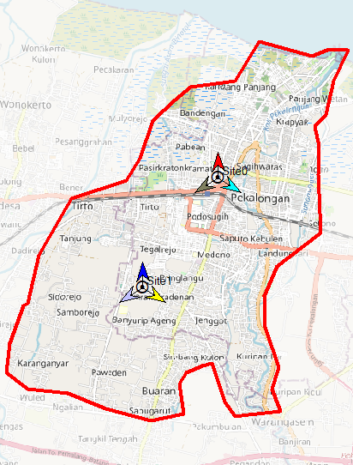

**Gambar 4.** Wilayah Pengukuran

Pada Gambar 3(a) distribusi nilai SINR bervariasi dengan sebagian besar area memiliki performa yang cukup baik. Sebagian area Gambar 3(b) menunjukkan distribusi nilai SINR pada rentang -20 dB hingga 23 dB, dengan dominasi nilai positif. Sebagian besar area memiliki SINR 0 dB hingga 10 dB (hijau), menunjukkan kualitas sinyal yang baik dan mendukung performa jaringan. Area dengan SINR lebih tinggi,

10 dB hingga 23 dB (kuning), memiliki performa sinyal sangat baik dengan interferensi rendah. Sementara itu, area dengan SINR di bawah 0 dB (biru) berada pada rentang -20 dB hingga -1 dB, menunjukkan kualitas sinyal buruk akibat interferensi tinggi, meskipun luas area ini sangat terbatas.

**Gambar 5.**  Hasil Parameter SINR MU-MIMO (a) pada Area Pekalongan (b) pada Histogram di area Pekalongan

Pada Gambar 4(a) distribusi kekuatan sinyal cukup merata di sekitar lokasi pemancar, namun beberapa wilayah di pinggir atau antara cakupan pemancar menunjukkan kekuatan RSSI yang lebih rendah. Dari Gambar 4(b) terlihat bahwa sebagian besar area memiliki RSSI dalam rentang -105 dBm hingga -100 dBm dengan cakupan area seluas 8,03 km² (ditunjukkan dengan warna biru tua), yang mengindikasikan sinyal lemah.Dan sebagian kecil area, sekitar 0,493 km², yang memiliki RSSI kuat dalam rentang -70 dBm hingga -65 dBm (warna merah), menunjukkan penerimaan sinyal optimal.

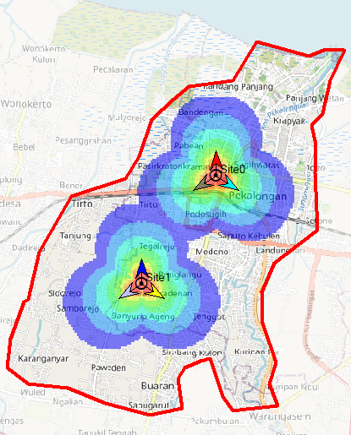

**Gambar 6.**  Hasil Parameter RSSI MU-MIMO (a) pada Area Pekalongan (b) pada Histogram di Kota Pekalongan

Pada Gambar 5(a) menunjukkan bahwa meskipun sebagian besar wilayah memiliki cakupan sinyal yang lemah, namun terdapat beberapa titik dengan kualitas sinyal yang baik. Berdasarkan Gambar 5(b), nilai rata-rata RSRP berkisar antara -118 dBm hingga -105 dBm, dengan puncak distribusi sinyal paling banyak berada di sekitar -110 dBm. Nilai ini menunjukkan bahwa kualitas sinyal masih dalam kategori sedang hingga kurang baik

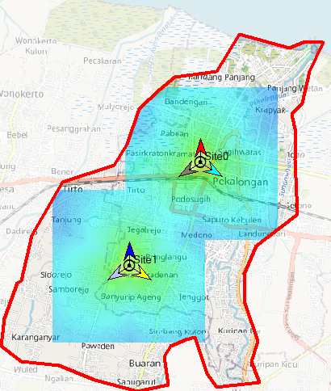

**Gambar 7.**  Hasil Parameter RSRP MU-MIMO (a) pada Area Pekalongan (b) pada Histogram di Kota Pekalongan

Pada Gambar 6(a) menunjukkan performa throughput yang cukup baik di area dekat site, tetapi kualitas menurun di area periferal yang jauh dari pusat pemancar. Lalu Gambar 6(b), menunjukkan nilai *throughput* untuk berbagai rentang, dengan *throughput* tertinggi sekitar 3,7 Mbps pada rentang 8.000-9.000 km. Hal ini mengindikasikan bahwa jaringan mampu menyediakan laju data yang baik di area-area tertentu

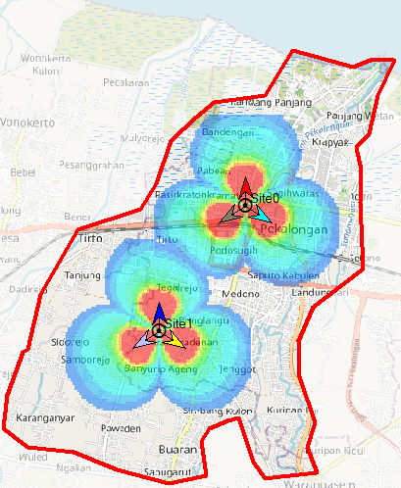

**Gambar 8.**  Hasil Parameter Throughput MU-MIMO (a) pada Area Pekalongan (b) pada Histogram di Kota Pekalongan

Pada Gambar 7(a) menunjukkan cakupan SINR yang cukup baik di sebagian besar wilayah, terutama di daerah perkotaan yang berdekatan dengan lokasi pemancar, tetapi terdapat beberapa wilayah di bagian pinggiran yang mengalami penurunan kualitas SINR. Histrogram Gambar 7(b) memiliki nilai SINR di kisaran 10 dB hingga 20 dB, dengan puncak distribusi berada pada 14-16 dB. Ini menunjukkan bahwa sebagian besar wilayah di Kota Pekalongan memiliki kualitas sinyal yang cukup baik, karena nilai SINR dalam rentang tersebut umumnya menunjukkan sinyal yang kuat dan interferensi yang rendah

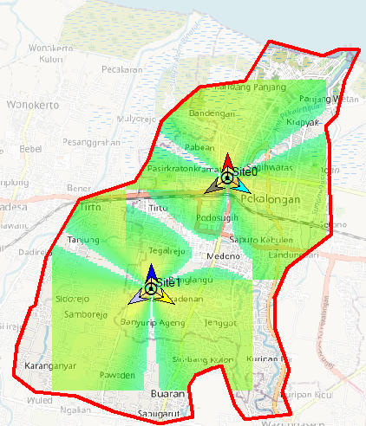

**Gambar 9.**  Hasil Parameter SINR SU-MIMO (a) pada Area Pekalongan (b) pada Histogram di Kota Pekalongan

Pada Gambar 8(a) menunjukkan bahwa daerah zona merah dan oranye memiliki cakupan sinyal terbaik dan kualitas sinyal yang optimal. Tetapi kekuatan sinyal cenderung menurun di area pinggiran memperlihatkan RSSI yang lebih lemah. Berdasarkan Gambar 8(b) memperlihatkan nilai RSSI dalam beberapa rentang sinyal tertinggi sekitar -60 dBm pada wilayah cakupan 5-10 km², menunjukkan bahwa pada beberapa bagian wilayah, jaringan mampu memberikan kekuatan sinyal yang sangat baik. Namun, terdapat juga nilai sinyal yang lebih rendah pada rentang 10-15 km², di mana RSSI turun hingga sekitar -80 dBm. Ini mengindikasikan adanya kemungkinan masalah cakupan atau propagasi di area pekalongan.

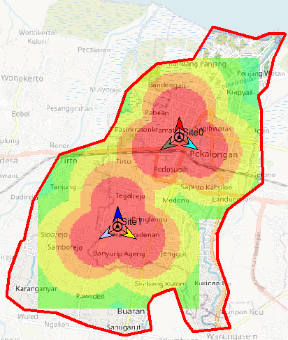

**Gambar 10.**  Hasil Parameter RSSI SU-MIMO (a) pada Area Pekalongan (b) pada Histogram di Kota Pekalongan

Pada Gambar 9(a) menunjukkan sebagian besar wilayah Pekalongan didominasi oleh warna hijau dan kuning, yang menunjukkan bahwa jaringan mampu memberikan tingkat *RSRP* yang memadai disebagian besar area. Lalu pada Gambar 9(b) menampilkan nilai *RSRP* dalam berbagai rentang cakupan, di mana tingkat sinyal terbaik sekitar -96 dBm berada pada rentang 4-5 km². Hal ini menunjukkan bahwa di beberapa bagian wilayah, jaringan mampu memberikan kekuatan sinyal referensi yang sangat baik. Tetapi, terdapat beberapa nilai sinyal yang lebih rendah, khususnya pada rentang cakupan 0-1 km², di mana *RSRP* turun hingga sekitar -118 dBm.

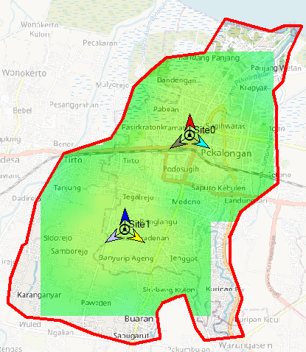

**Gambar 11.**  Hasil Parameter RSRP SU-MIMO (a) pada Area Pekalongan (b) pada Histogram di Kota Pekalongan

Pada Gambar 10(a) menunjukkan kinerja *throughput* yang paling baik, seperti yang ditunjukkan oleh zona oranye kemerahan. Hal ini menunjukkan bahwa pengguna di area tersebut kemungkinan akan menikmati kecepatan data yang tinggi. Berdasarkan Gambar 10(a) menampilkan nilai throughput dalam berbagai rentang cakupan, dengan throughput tertinggi sekitar 4,92 Mbps pada rentang 13.000-14.000 km². Hal ini menunjukkan bahwa jaringan mampu memberikan kecepatan data yang sangat baik di beberapa area tertentu. Tetapi, terdapat beberapa nilai *throughput* yang jauh lebih rendah, khususnya pada rentang 17.000-18.000 km², di mana throughput turun hingga sekitar 0,6 Mbps.

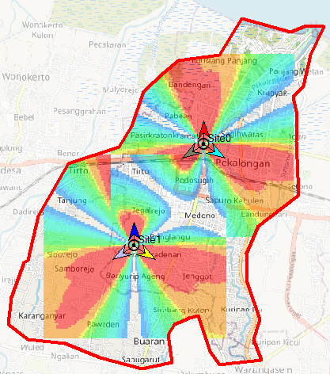

**Gambar 12.**  Hasil Parameter *Throughput* SU-MIMO (a) pada Area Pekalongan (b) pada Histogram di Kota Pekalongan

Pada Tabel 7 menunjukan perbandingan hasil antara skenario pertama MU-MIMO dan skenario kedua SU-MIMO. Perbandingan antara kinerja MU-MIMO dan SU-MIMO di wilayah Pekalongan menunjukkan beberapa perbedaan signifikan dalam berbagai parameter jaringan. Pada parameter SINR, SU-MIMO memiliki rata-rata yang lebih tinggi dan standar deviasi yang lebih rendah, menunjukkan kualitas sinyal yang lebih baik dan lebih stabil dibandingkan MU-MIMO. Hal ini disebabkan oleh SU-MIMO yang melayani satu pengguna dalam satu waktu, sehingga mengurangi interferensi antar pengguna.

Sementara itu, MU-MIMO, meskipun memiliki rata-rata SINR yang lebih rendah, mampu melayani banyak pengguna secara bersamaan, tetapi dengan kualitas sinyal yang lebih bervariasi. Dalam hal RSSI, SU-MIMO memberikan kekuatan sinyal yang lebih tinggi secara keseluruhan, meskipun dengan sedikit variasi yang lebih besar, yang mungkin dipengaruhi oleh faktor lingkungan. Pada RSRP, SU-MIMO juga menunjukkan kekuatan sinyal referensi yang lebih baik dan lebih konsisten dibandingkan MU-MIMO. Terakhir, pada parameter throughput, SU-MIMO memberikan kecepatan transfer data yang lebih tinggi, meskipun dengan variasi yang lebih besar di beberapa lokasi. Meskipun demikian, MU-MIMO tetap memiliki keunggulan dalam melayani banyak pengguna di area dengan kepadatan tinggi, meskipun dengan penurunan kualitas sinyal dan throughput. Pemilihan antara MU-MIMO dan SU-MIMO harus disesuaikan dengan kondisi dan kebutuhan jaringan di area tertentu.

**Tabel 6.** Perbandingan hasil skenario MU-MIMO dan SU-MIMO

|  |  |  |  |  |  |
| --- | --- | --- | --- | --- | --- |
| **No** | **Parameter** | **MU-MIMO** | | **SU-MIMO** | |
| **Rata-Rata** | **Standar Deviasi** | **Rata-rata** | **Standar Deviasi** |
| 1 | SINR | 6,07 dBm | 5,28 | 9,48 dBm | 4,77 |
| 2 | RSSI | -78,33 dBm | 13,28 | -53,83 dBm | 9,68 |
| 3 | RSRP | -111,29 dB | 9,46 | -86,9 dB | 5,62 |
| 4 | *Throughput* | 24.271 Kbps | 28.735 | 34.947 Kbps | 19.664 |

# Simpulan

Berdasarkan hasil perencanaan jaringan LTE pada frekuensi 1800 MHz di Kota Pekalongan, area seluas 45,6 km² dapat dilayani dengan dua site utama yang ditempatkan secara strategis untuk memaksimalkan cakupan sinyal sesuai distribusi populasi. Analisis menunjukkan bahwa SU-MIMO memiliki performa lebih unggul dibandingkan MU-MIMO dalam hal kualitas sinyal dan konsistensi, dengan rata-rata SINR yang lebih tinggi (9,48 dB dengan 6,07 dB), kekuatan sinyal (RSSI rata-rata -53,83 dBm dengan -78,33 dBm), dan RSRP yang lebih baik (-86,9 dBm dengan -111,29 dBm). Selain itu, SU-MIMO memberikan *throughput* yang lebih tinggi (34,947 Kbps) dibandingkan MU-MIMO (24,271 Kbps). Namun, MU-MIMO unggul dalam melayani banyak pengguna secara bersamaan meskipun dengan penurunan kualitas sinyal, sehingga lebih cocok untuk area dengan kepadatan tinggi. Pemilihan skenario jaringan perlu disesuaikan dengan kebutuhan, di mana SU-MIMO ideal untuk kualitas sinyal tinggi, sedangkan MU-MIMO lebih efektif di area padat pengguna, dan kombinasi keduanya dapat dioptimalkan untuk memenuhi kebutuhan di Kota Pekalongan.

# Pustaka

[1] M. Ulfah dan N. P. Tadung, “Perancangan Jaringan Indoor 4G LTE 1800 MHz Gedung Elektronika Politeknik Negeri Balikpapan Menggunakan Radiowave Propagation Simulator 5.4,” *Jurnal ECOTIPE*, vol. 6, no. 1, hlm. 40–48, 2019, doi: 10.33019/ecotipe.v6i1.950.

[2] H. P. Hibatullah dan M. I. Maulana, “Perancangan Jaringan Long Term Evolution (Lte) Di Kecamatan Pontianak Barat, Kecamatan Pontianak Timur Dan Kecamatan Pontianak Utara Pada Frekuensi 1800 Mhz,” vol. 10, no. 5, hlm. 4342, Oktober 2023.

[3] T. U. A. Fi, S. Aulia, P. Maria, R. Dewi, dan Ramiati, “Analisa dan Optimasi Pengaruh Physical Tunning Terhadap Handover Failure Pada Jaringan 4G LTE Di Kecamatan Kuranji,” vol. 16, no. 1, hlm. 1–7, 2024, doi: https://doi.org/10.30630/eji.0.0.439.

[4] R. H. R. Amanulloh dan A. A. Hadi, “Desain Lanskap Jalan Gajah Mada Kota Pekalongan untuk Mendukung Program Pariwisata Batik,” *arsi*, vol. 19, no. 1, hlm. 127, Mei 2021, doi: 10.20961/arst.v19i1.48236.

[5] H. B. Riswanto, I. E. Dwi Putra Sati, M. Rizky, F. A. Rosyid, dan A. Hikmaturokhman, “Dampak MU-MIMO dan SU-MIMO Pada Perencanaan Jaringan Seluler 2300 MHz: Studi Komprehensif di Kota Cilacap,” *JRRE*, vol. 6, no. 1, hlm. 13, Jun 2024, doi: 10.30595/jrre.v6i1.20921.

[6] N. A. Isnaeni *dkk.*, “4G Network Design and Performance Evaluation in Kroya, Cilacap: A Comparative Study of 700 MHz SU-MIMO and MU-MIMO,” vol. 8, no. 1, hlm. 62–74, Jul 2024.

[7] A. Akram, F. H. Melvandino, W. Y. Bragaswara, dan H. Ramza, “Analisis Kinerja Jaringan 4G LTE Menggunakan Metode Drive Test Di Kelurahan Kampung Rambutan, Jakarta Timur,” *JITET*, vol. 11, no. 3, Agu 2023, doi: 10.23960/jitet.v11i3.3140.

[8] A. W. Wijaya *dkk.*, “Analisis ekologi bentanglahan di Taman Nasional Baluran dan sekitarnya,” vol. 34, no. 1, Mar 2020, doi: 10.22146/mgi.51956.

[9] D. W. Amalia, F. Imansyah, D. Suryadi, dan J. H. H. Nawawi, “Analisis Uji Kuat Sinyal Terhadap Jarak Jangkau Maksimal Sistem Penerimaan Sinyal Internet Berbasis Edimax HP-5101ACK”.

[10] D. A. Putri, A. Hikmaturokhman, M. Najmi, D. A. Rinjani, D. Veranda, dan D. A. Fauzan, “Perencanaan Coverage Jaringan Seluler Menggunakan Frekuensi 1800 Mhz di Kawasan Dermaga Adipala Cilacap Dengan Membandingkan Skenario MU-MIMO dan SU-MIMO,” *J. Inf. dan Komp.*, vol. 8, no. 2, hlm. 340, Sep 2024, doi: 10.26798/jiko.v8i2.1203.

[11] I. F. Asdira, “Analisa Performansi Multiuser Mimo Ofdm Zero Forcing Beamforming,” 2019.

[12] B. Alfaresi dan M. V. E. Satya, “Analisa Model Propagasi Okumura- Hata Dan Cost-Hata Pada Komunikasi Jaringan Wireless 4G LTE,” vol. 5, no. 1, 2020.

[13] Vanny Andini, Lipur Sugiyanta, dan Bachren Zaini, “Analisis Kinerja Parameter Throughput Dan Delay Akses Inetrnet Di SMK Karyaguna Jakarta Selatan,” *pinter*, vol. 4, no. 2, hlm. 41–44, Des 2020, doi: 10.21009/pinter.4.2.8.

[14] R. D. Ayuningtyas, M. P. K. Praja, dan S. Romadhona, “Penerapan Skema Automatic Cell Planning (ACP) untuk Meningkatkan Coverage Area Jaringan 4G-LTE pada Perumahan Bukit Kalibagor Indah,” *Journal Of Telecommunication, Electronics, And Control Engineering (JTECE)*, vol. 6, no. 1, hlm. 13–28, 2024, doi: 10.20895/JTECE.V611.1188.

[15] R. Ayubianto dan M. Mulyono, “Analisis Kualitas Jaringan 4G LTE Studi Kasus PT.Ramayana Sudirman Pekanbaru,” *remik*, vol. 7, no. 1, hlm. 246–258, Jan 2023, doi: 10.33395/remik.v7i1.12040.

[16] R. Daffa, Rd. R. Saedudin, dan M. Fathinuddin, “Analisis Performansi Jaringan 4g Lte Dengan Metode Drive Test Pada Gedung XYZ,” *jipi. jurnal. ilmiah. penelitian. dan. pembelajaran. informatika.*, vol. 9, no. 2, hlm. 548–557, Mei 2024, doi: 10.29100/jipi.v9i2.4554.

[17] N. H. Herina, S. Dase, dan Zaini, “Analisis Pengukuran Kinerja Jaringan 4G LTE Berdasarkan Hasil Drive Test,” *Prosiding Seminar Nasional Teknik Elektro dan Informatika (SNTEI)*, hlm. 97–102.

[18] A. Kirang, A. Hikmaturokhman, dan K. Ni’amah, “5G NR Network Planning Analysis using 700 Mhz and 2.3 Ghz Frequency in The Jababeka Industrial Area,” *JITE*, vol. 6, no. 2, hlm. 403–413, Jan 2023, doi: 10.31289/jite.v6i2.8270.

[19] A. Hikmaturokhman, A. F. Isnawati, dan U. Herlina, “Perancangan Cakupan Area Long Term Evolution (LTE) Di Daerah Banyumas,” *INFOTEL*, vol. 4, no. 2, hlm. 32, Nov 2012, doi: 10.20895/infotel.v4i2.106.